Soru 1  Canlıların gerçekleştirdiği;  I. eşeysiz üreme  II. oksijenli solunum  III. enerji kullanımı  faaliyetlerinden hangileri tüm canlılar tarafından gerçekleştirilir?  A) Yalnız I  B) Yalnız II  C) Yalnız III  D) I ve II  E) I, II ve III  Soru 2  Aşağıda bazı yaşamsal olaylardan örnekler verilmiştir.  -Küstüm otunun dokunulduğunda yapraklarını kapatması  -Kutup ayısının kıllarının açık renk olması  -Bazı bakterilerin fermantasyon yapması  -İnsanların üre gibi atık maddeleri böbrek ile dışarı atması  Canlıların ortak özelliklerinden hangisine bu örneklerde yer verilmemiştir?  A) Boşaltım  B) Uyum  C) Uyarılara tepki verme  D) Solunum  E) Beslenme  Soru 3  Aşağıda verilenlerden hangisi canlıların ortak özellikleri arasında gösterilemez?  A) Enzim sentezleme  B) Hücresel yapıya sahip olma  C) Uyarılara tepki gösterme  D) Mayoz bölünme geçirme  E) Metabolizma için enerji üretme  Soru 4  Sonbaharda ormanda doğa yürüyüşü yaparken yerlerde bol miktarda sararmış yaprakları görmemiz, canlıların ortak özelliklerinden hangisini göstermektedir?  A) Üreme  B) Hareket  C) Solunum  D) Etkiye karşı tepki  E) Boşaltım  Soru 5  Aşağıdakilerden hangisi canlıların ortak özelliklerindendir?  A) Birçok hücrenin bir araya gelmesiyle oluşurlar.  B) İnorganik maddelerden organik madde sentezi yaparlar.  C) Metabolik faaliyetleri vardır.  D) Hücre duvarına sahiplerdir.  E) Oksijenli solunum yaparlar.  Soru 6  I. Bazı canlılar organ ve sistemlerden oluşur.  II. Hücrelerin sayı ve hacim olarak artmasıdır.  III. Kararlı bir iç ortam oluşturmadır.  IV. Canlılarının soylarını devam ettirmeleri için yeni bireyler oluşturmalarıdır.  Yukarıda verilen tanımlardan hangisi seçeneklerde verilmemiştir?  A) Organizasyon  B) Büyüme  C) Gelişme  D) Üreme  E) Homeostasi  Soru 7  Aşağıdakilerden hangisi canlıların ortak özelliklerinden değildir?  A) Hücresel yapıda olma  B) Büyüme ve gelişme  C) Aktif hareket etme  D) Solunum  E) Boşaltım  Soru 8  Canlıların ortak özelliklerden biri olan solunumun amacı aşağıdakilerden hangisinde ifade edilmiştir?  A) Metabolizma faaliyetleri sonucunda oluşan atık maddelerin vücuttan uzaklaştırmaktır.  B) Canlılığın devamı için gerekli olan metabolizma faaliyetleri için enerjiyi sağlamaktır.  C) Neslin devamı için genetik yapının korunarak birey sayısını arttırmaktır.  D) Değişen çevre şartlarına uyum sağlayarak yaşama sansını arttırmaktır.  E) Büyüyüp gelişmek amacıyla ihtiyaç duyulan maddelerin canlıya alınmasıdır.  Soru 9  Canlılarla ilgili;  I. hücresel yapıya sahip olma  II. protein ve ATP sentezleme  III. inorganik maddelerden glikoz ve vitamin üretme  özelliklerinden hangileri tüm canlılar için ortaktır?  A) Yalnız I  B) Yalnız II  C) I ve II  D) II ve III  E) I, II ve III  Soru 10  Aşağıdakilerden hangisi bütün canlılarda ortak olarak gözlenen bir durum değildir?  A) Organik maddeyi inorganik maddeye dönüştürmek  B) Mitoz bölünme ile büyümek  C) Gelen uyarılara tepki vermek  D) ATP üretmek  E) Enzim sentezlemek | Soru 11  Aşağıdakilerden hangisi bakteri ve serçe için ortak bir özellik değildir?  A) Solunum yapmak  B) Boşaltım organına sahip olmak  C) Hareket etmek  D) Üremek  E) Metabolik faaliyetlerde bulunmak  Soru 12  Aşağıdakilerden hangisi tüm canlılar için ortaktır?  A) Heterotrof beslenme  B) Aktif hareket etme  C) Boşaltım yapma  D) Fotosentez yapma  E) Eşeyli üreme  https://yazili-sorulari.com/  Soru 13  İncelenen herhangi bir canlı aşağıdaki özelliklerden hangisine sahip olmayabilir?  A) Boşaltım ile homeostazisini koruma  B) Adaptasyonla yaşadığı çevreye uyum sağlama  C) Amino asitlerden protein sentezleme  D) Hücre bölünmesi yaparak büyüyebilme  E) Solunumla enerji elde etme  Soru 14  Aşağıda canlıların ortak özellikleri ile ilgili tanımlar verilmiştir.  • Yaşamsal faaliyetleri sürdürebilmek için gerekli enerjinin sağlanmasıdır.  • Yapım ve yıkım reaksiyonları sonucu oluşan atık maddelerin vücuttan uzaklaştırılmasıdır.  • Çevresel değişimlere rağmen kararlı bir iç yapının korunmasıdır.  • Neslin devamı için canlıların çeşitli şekillerde sayılarını arttırmalarıdır.  Verilen tanımlar arasında aşağıdakilerden hangisinin tanımı yer almaz?  A) Homeostazi  B) Solunum  C) Üreme  D) Boşaltım  E) Metabolizma  Soru 15  Aşağıdakilerden hangisi insan metabolizmasını etkileyen çevresel faktörlerdendir?  A) Çizgili kas faaliyetlerinin artması  B) Vücut sıcaklığının artması  C) Ortam sıcaklığının artması  D) Kandaki adrenalin miktarının artması  E) Vücut yüzeyinin artması  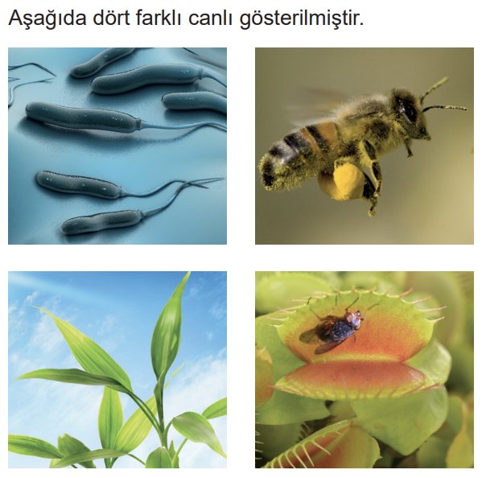  Soru 16  Görseldeki canlılarla ilgili,  I. Hücrelerinde çekirdek taşırlar  II. Besinlerini dışarıdan hazır olarak alırlar  III. Solunumla metabolizmaları için gerekli enerji üretirler  yargılarından hangileri kesinlikle doğrudur?  A) Yalnız I  B) Yalnız III  C) I ve II  D) II ve III  E) I, II ve III  Soru 17  Aşağıda verilen özelliklerden hangisi tüm canlılarda ortak olarak görülmektedir?  A) Eşeyli üreme  B) Oksijenli solunum yapma  C) Sentez tepkimesi gerçekleştirme  D) Ototrof beslenme  E) Hücreler arası iş bölümü yapma  Soru 18  Canlıların dışarıdan aldıkları veya kendi ürettikleri besinleri enerjiye çevirmeleri, canlıların ortak özelliklerinden hangisini göstermektedir?  A) Beslenme  B) Solunum  C) Boşaltım  D) Hareket  E) Uyum  Soru 19  Aşağıda bitkiler ile ilgili verilen,  I. Ökaryot hücre yapısına sahip olma  II. Uyarılara tepki verme  III. Ototrof beslenme  özelliklerinden hangileri bakterilerde de görülebilir?  A) Yalnız I  B) Yalnız II  C) Yalnız III  D) I ve III  E) II ve III  Soru 20  Aşağıdakilerin hangisinde canlıların organizasyon basamakları küçükten büyüğe doğru sıralanmıştır?  A) Hücre - Organel - Doku - Sistem - Organizma  B) Organizma - Hücre - Doku - Organel - Sistem  C) Organel - Hücre - Sistem - Doku - Organizma  D) Organel - Hücre - Doku - Sistem - Organizma  E) Hücre - Organizma - Organel - Doku - Sistem  CEVAPLAR: 1-C 2-E 3-D 4-E 5-C 6-C 7-C 8-B 9-C 10-B 11-B 12-C 13-D 14-E 15-C 16-B 17-C 18-B 19-E 20-D

Biyoloji Öğretmeni
Her soru 5 puandır.

